Átfogó térkép (tankönyv):

Hun Birodalom:

Mezopotámia:

Egyiptom:

Az ókori Hellász (nkp):

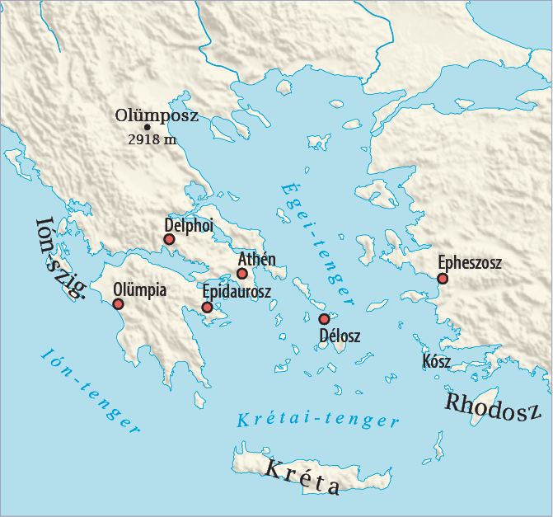

Athén:

Olümpia:

Olümposz:

Római Birodalom:

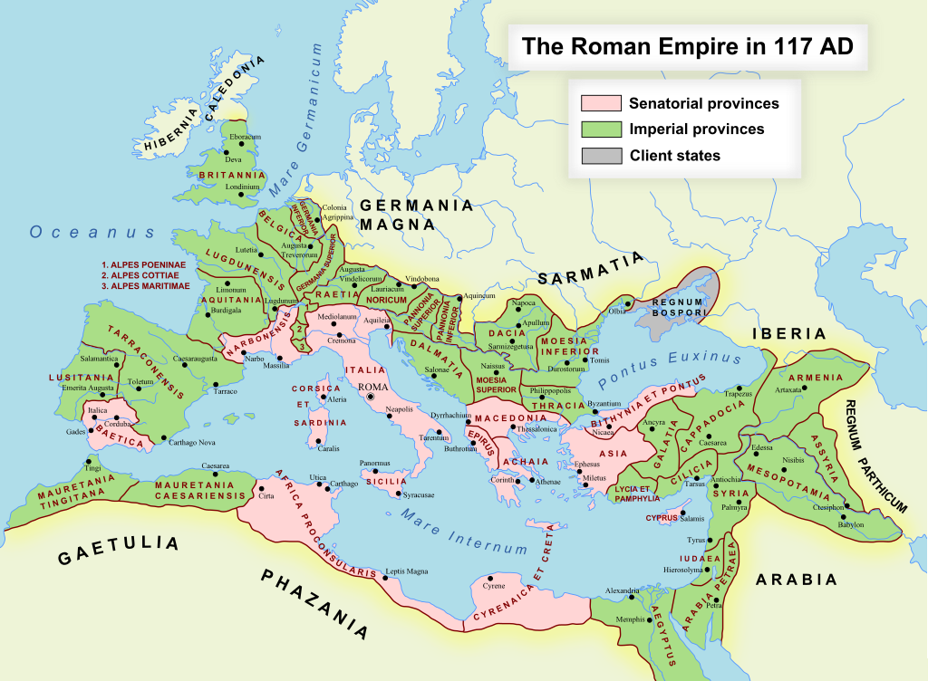

Helyszínek:

, Alexandria, Itália, Róma, Római Birodalom, Pannónia, Aquincum, Savaria, Jeruzsálem, Kánaán, Júdea, Izrael, Palesztina, Betlehem, Konstantinápoly, Spárta, Marathón Hispania, Gallia, Actium, Babilon, Nílus, Delphoi